速看，李芳芳检察长上党课，满满的都是干货！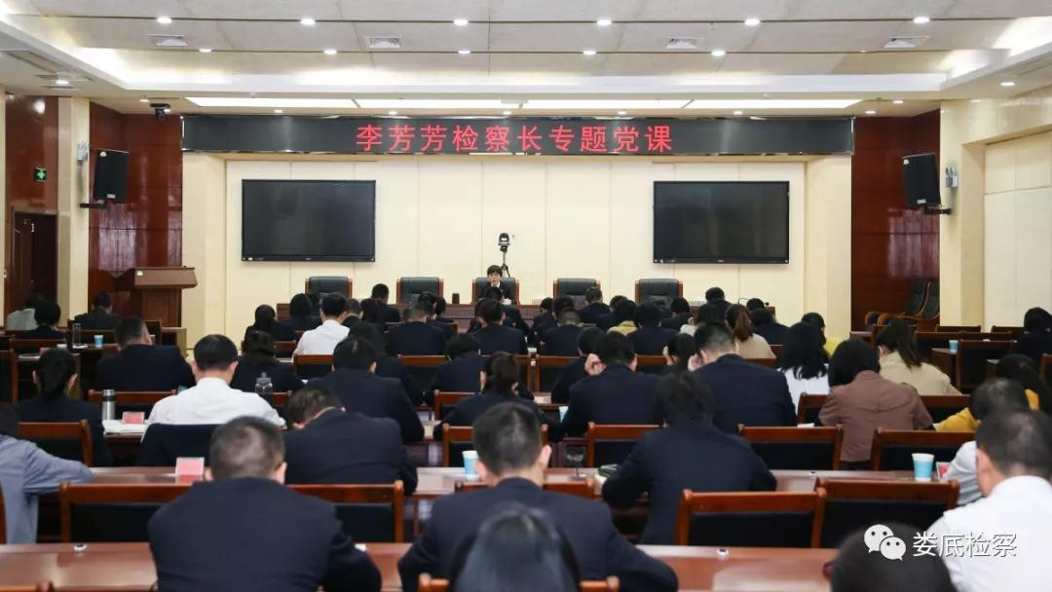10月22日，根据“不忘初心、牢记使命”主题教育的有关要求，娄底市检察院党组书记、检察长李芳芳结合学系列讲话，读原著原文的心得体会，以《牢记使命 恪尽职守 努力做好新时代检察工作》为题，给市院干警上了一堂精彩生动、寓意深刻的专题党课。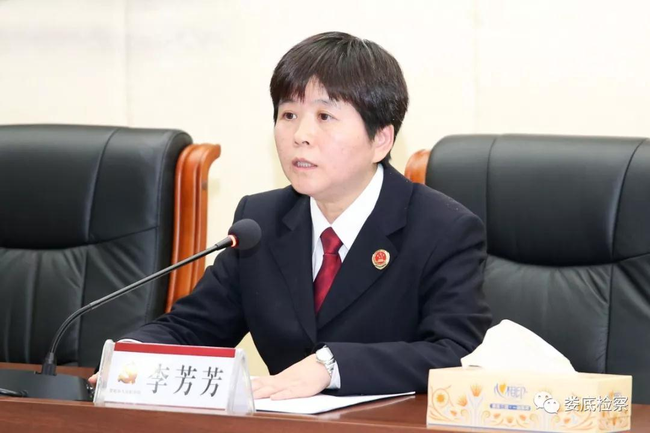
李芳芳检察长结合自身工作和实践感悟，从“深入学习习近平总书记对政法工作、检察工作的重要指示精神，深刻领会习近平总书记对政法工作、检察工作的指示精神，贯彻落实习近平总书记对政法工作、检察工作的重要指示精神”等三个方面进行了系统讲述。
李芳芳检察长强调，全市检察干警要将习近平总书记的重要指示精神转化为推进检察工作的强大动力，在检察工作中不折不扣地加以贯彻落实，将初心的成果转化为践行初心使命的实际行动。
李芳芳检察长要求，全市检察干警要不断强化政治意识、坚定政治方向、提高政治站位，把讲政治落实到各项检察业务中，真正把增强“四个意识”、坚定“四个自信”、做到“两个维护”融入内心，更加自觉把党的绝对领导落实到检察工作各环节、全过程，不仅要做能办案办事的“工匠”，更要成为具有政治头脑、具有政治思维、具有政治智慧，善于运用政策和法律的“大家”。
课后，干警们一致点赞：李检的党课，主题明确、内容丰富、深受启发，表示将结合主题教育，进一步提高政治站位，提升业务能力，努力提供更多优质、更多实在的检察产品。

